Huître pochée, topinambour et foie gras, émulsion au vin jaune
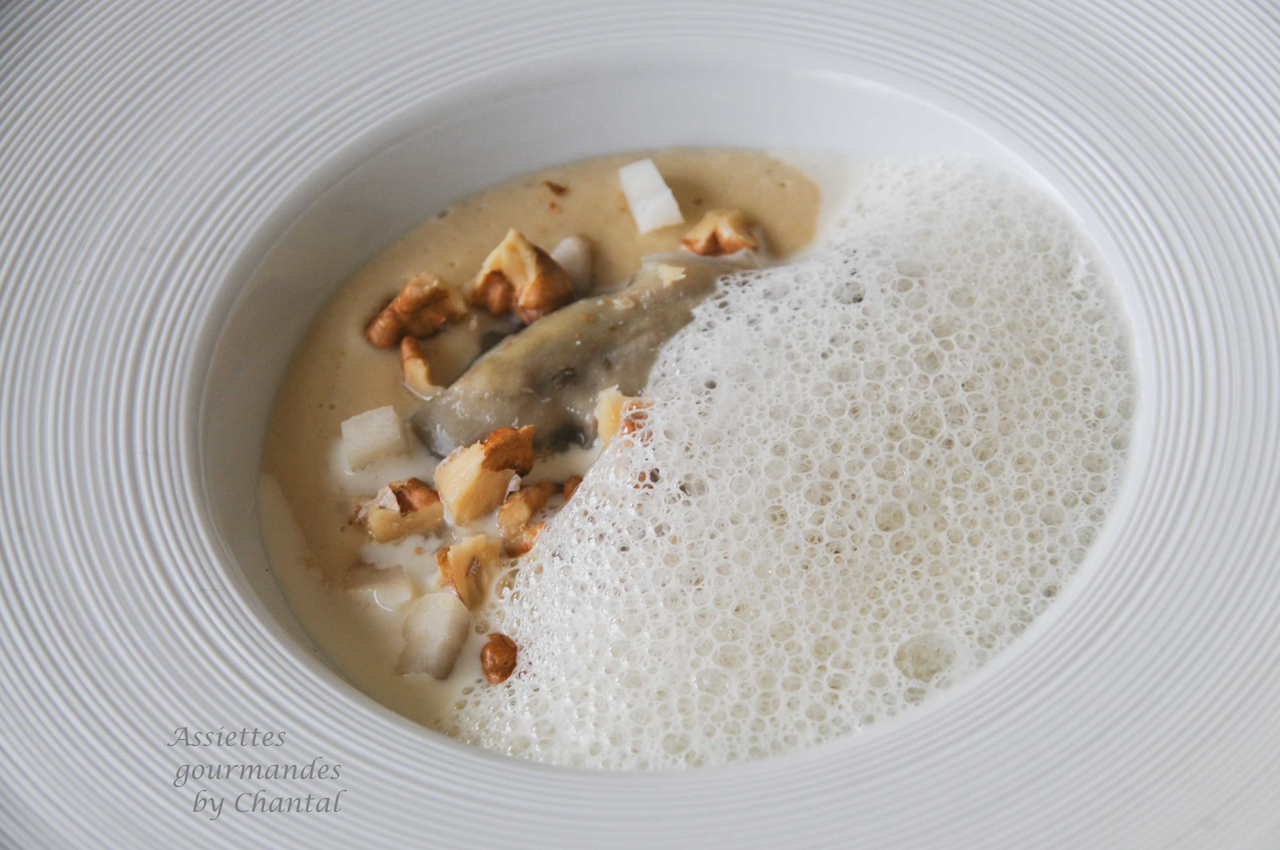
Ingrédients (pour 4 personnes):
4 grosses huîtres (#1)
Purée topinambour foie gras: 400 g de topinambour, 200 g de crème liquide, 100 g de bouillon, 100 g de foie gras, sel
100 g de topinambour pour la brunoise
Emulsion au vin jaune: 15 cl de crème liquide, 8 cl de vin jaune
Quelques noix
Préparation:
Préparer la purée:
Peler et couper les topinambours en morceaux; ajouter le bouillon et la crème, cuire puis mixer finement. Ajouter le foie gras puis mixer à nouveau ( Thermomix ). La purée doit être assez liquide. Assaisonner.
Faire bouillir le vin jaune et la crème puis laisser tiédir avant d'émulsionner avec un Bamix.
Peler le dernier topinambour et le couper en brunoise.
Ouvrir les huîtres, recueillir le jus et le filtrer. Le verser dans une casserole (ajouter un peu d'eau s'il n'y a pas assez de liquide). Chauffer et pocher les huîtres pendant environ 30 secondes. Retirer délicatement les huîtres de la casserole.
Répartir la purée liquide dans les assiettes creuses; ajouter la brunoise de topinambour et déposer une huître pochée.
Emulsionner à nouveau la crème au vin jaune, prélever une belle cuillerée et déposer dans l'assiette. Ajouter quelques noix grossièrement concassées.

www.assiettesgourmandes.fr

